**Documentación Taller Desempeño**

**2.**

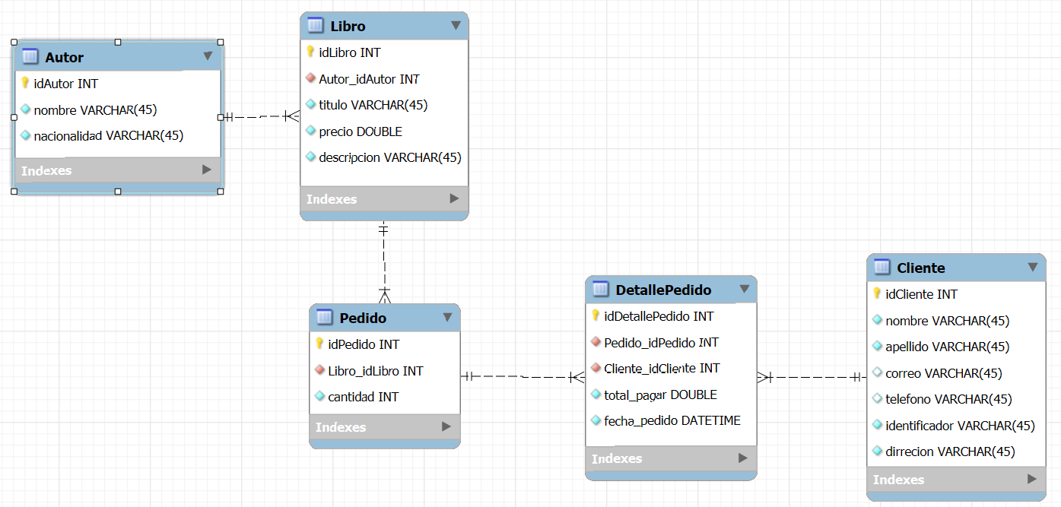

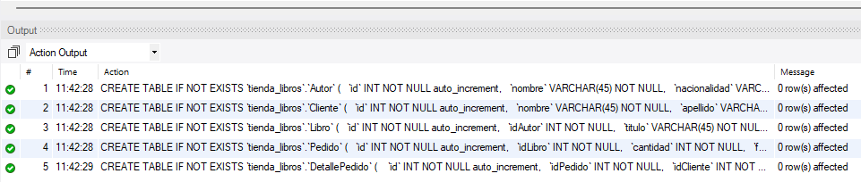3.

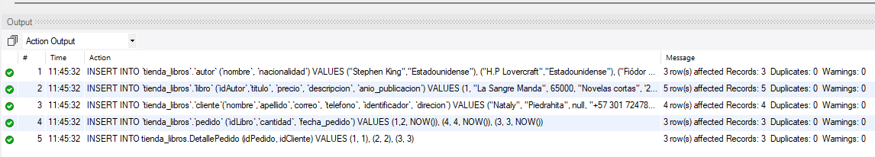4.

5.

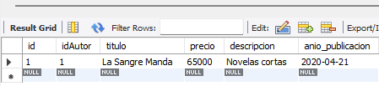 1-

2-

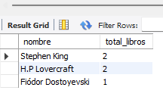

6.

1-

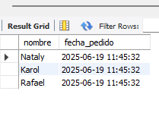

2-

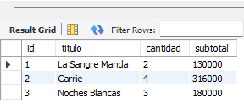

7.

UPDATED

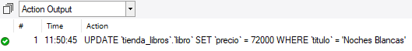

DELETED

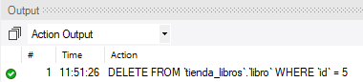

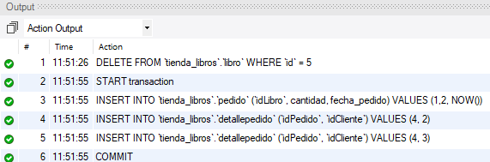8.

9.